COMMISSARI INTERNI ⁽¹⁾
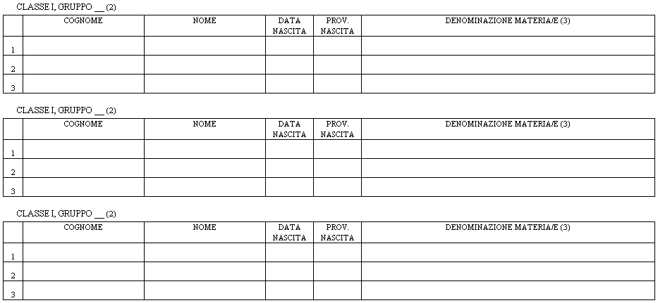

- (1) Il numero dei commissari interni di ogni classe/indirizzo deve coincidere con il numero dei commissari esterni previsti per l’indirizzo
- (2) Il numero da indicare é uguale al corrispondente gruppo della classe e può assumere i valori da 1 a 9. Se i gruppi di studenti della classe sono superiori a 3, per immettere i relativi
- dati utilizzare ulteriori copie della pagina corrente
- (3) Indicare la denominazione delle materie per le quali il commissario interno è stato designato.
COMMISSARI INTERNI ⁽¹⁾
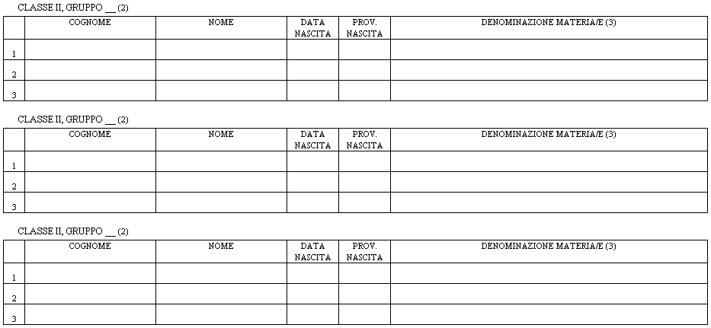

- (1) Il numero dei commissari interni di ogni classe/indirizzo deve coincidere con il numero dei commissari esterni previsti per l’indirizzo
- (2) Il numero da indicare é uguale al corrispondente gruppo della classe e può assumere i valori da 1 a 9. Se i gruppi di studenti della classe sono superiori a 3, per immettere i relativi
- dati utilizzare ulteriori copie della pagina corrente
- (3) Indicare la denominazione delle materie per le quali il commissario interno è stato designato.
ISTRUZIONI PER LA COMPILAZIONE

Dati relativi ai commissari interni: per ciascuna classe/gruppo di studenti vanno inseriti un numero di commissari interni uguale a quello dei commissari esterni previsti per il relativo indirizzo (massimo 3), con i relativi dati anagrafici e la/e materia/e d’insegnamento per le quali il commissario interno è stato designato. Se i gruppi di studenti della classe sono superiori a 3, per immettere i relativi dati utilizzare ulteriori copie del modulo, impostando con il numero corretto (da 4 a 9).
Si ricorda che lo stesso commissario interno può essere indicato più volte se rappresenta entrambe le classi o più gruppi di studenti della configurazione; inoltre, lo stesso commissario interno può essere indicato più volte se rappresenta contemporaneamente classi incluse in differenti configurazioni. Nel caso in cui la classe sia articolata su più indirizzi o sia divisa in più gruppi di studenti che hanno in comune solo alcune materie, i commissari interni in comune devono essere inseriti tante volte quanti sono gli indirizzi/gruppi presenti.

